新 书 推 荐

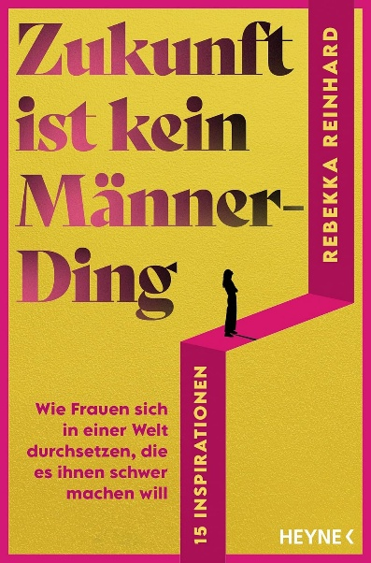
中文书名：《男人无法定义未来：献给压力时代女性的15个坚定自我的灵感》
英文书名：THE FUTURE ISN'T A GUY THING: How Women Can Assert Themselves in a Tough World – 15 Inspirational Ideas
作 者：Rebekka Reinhard
德语书名：Zukunft ist kein Männerding
出 版 社：Heyne/Penguin Random House Verlagsgruppe
代理公司：ANA/Brady
页 数：160页
出版时间：2026年4月
代理地区：中国大陆、台湾
审读资料：电子稿
类 型：大众社科

内容简介：

在充满压力与不确定性、男性叙事为主导的时代，女性如何坚定自我、如何保持力量与清醒？哲学家丽贝卡·莱因哈德提出15个具有启发性的生活策略，帮助女性以同理心、勇气与柔性力量开创属于自己的未来。

***

女性如何在艰难的环境中站稳脚跟？这本书将带来15个启发人心的理念。

在一个日益陌生、甚至有些荒诞的世界里，我们——尤其是女性——如何过上自由而美好的生活，克服如影随形的不自信和焦虑？

本书提出了15种策略，帮助读者面对当今时代最重要的一些问题：女性如何坚定地表达自我、在压力中保持从容、守护尊严，并建立真实而有意义的人际关系。

作者丽贝卡·莱因哈德（Rebekka Reinhard）运用富有感染力的叙事方式，引导读者进行一次情感与思维的转变，走向一种新的生活方式——充满同理心、力量与勇气。

这本书写给那些希望摆脱全球“兄弟文化”（bro culture）价值观、为自己和孩子创造不同未来的女性——以柔性的力量、道德勇气与清醒的洞察力，塑造新的现实。

作者简介：


丽贝卡·莱因哈德（Rebekka Reinhard）在柏林自由大学获得当代哲学博士学位。她是一位公共演讲者，为决策者提供领导力、人工智能与多样性方面的咨询。多年来，她还在精神科和肿瘤科病房从事志愿服务，与住院患者进行哲学对话。

她同时担任杂志《Human》的主编，该杂志关注人类与人工智能之间的关系；并主持热门播客节目《Was sagen Sie dazu?》（您怎么看？）她著有多部作品，其中包括畅销书《意义饮食》（Die Sinn-Diät）、《责任中心》（Die Zentrale der Zuständigkeiten）等。

感谢您的阅读！
请将反馈信息发至：版权负责人
Email：Rights@nurnberg.com.cn
安德鲁·纳伯格联合国际有限公司北京代表处
北京市海淀区中关村大街甲59号中国人民大学文化大厦1705室, 邮编：100872
电话：010-82504106, 传真：010-82504200
公司网址：http://www.nurnberg.com.cn
书目下载：http://www.nurnberg.com.cn/booklist_zh/list.aspx
书讯浏览：http://www.nurnberg.com.cn/book/book.aspx
视频推荐：http://www.nurnberg.com.cn/video/video.aspx
豆瓣小站：http://site.douban.com/110577/
新浪微博：安德鲁纳伯格公司的微博_微博 (weibo.com)
微信订阅号：ANABJ2002


